**GUÍA EVALUADA DE RESUMEN UNIDAD 0**

**Guía n° 3 Lenguaje Y Comunicación**

|  |  |  |  |  |  |  |  |
| --- | --- | --- | --- | --- | --- | --- | --- |
| **Nombre:** |  | | | **Curso:** |  | **Fecha** |  |
| **Puntaje Evaluación** | | **34** | **Puntaje de corte (60%):** | |  | | |
| **Puntaje obtenido:** | |  | **Calificación:** | |  | | |

|  |
| --- |
| INSTRUCCIONES:   * Las guías deben realizarse con el apoyo del apoderado, con el fin de poder supervisar el desarrollo de ella. * La guía debe entregarse (enviarse por correo) con fecha 23/03/2020 al correo de su profesor jefe. * Se realizarán tres guías de la misma unidad, las cuales se promediarán y se obtendrá una nota final. |

|  |
| --- |
| **Objetivos: desarrollar y fortalecer la conciencia fonológica**  **Contenidos: Segmentación Silábica** |

**Atención:**

* **Para el desarrollo de estas actividades, se sugiere que puede aplaudir o bien marcar las sílabas con los dedos, cada vez que diga el nombre de la imagen.**
* 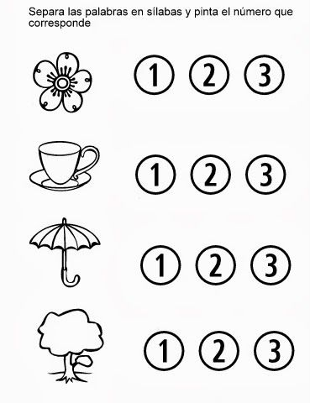**Observa las imágenes, luego separa las palabras en sílabas y pinta el número que corresponde. (1 pto c/u 4 ptos en total)**
* **Observa las siguientes imágenes, nómbralas e indica cuantas sílabas tiene. Marca con una X la cantidad de cuadros. (1 pto c/u 14 ptos en total)**

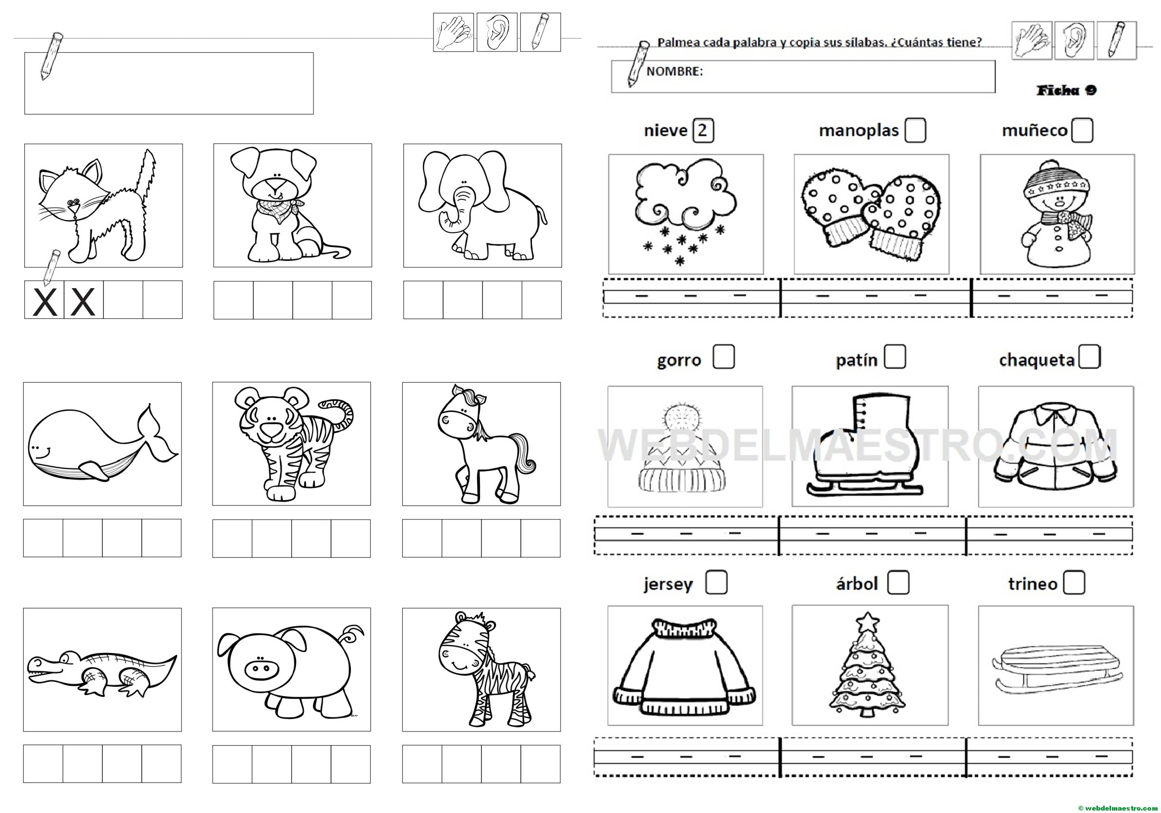

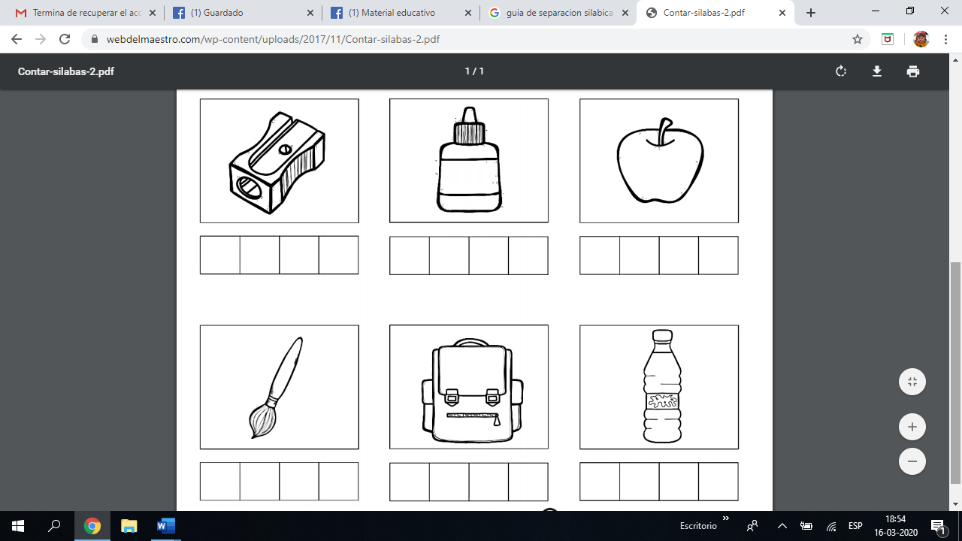

* **Observa las imágenes e indica su nombre. Luego escribe en el la cantidad de sílabas que posee. Recuerda marcar la cantidad de sílabas encerrando los guiones. (2 ptos c/u 16 ptos en total)**

